BCSpider2新框架简介

新旧框架差异不大，文件使用规格与运行规则与之前一致，更新的细节如下所示：

（一）basespider.py文件中有所更改如下：（本次运用新框架需要修改spider的部分）

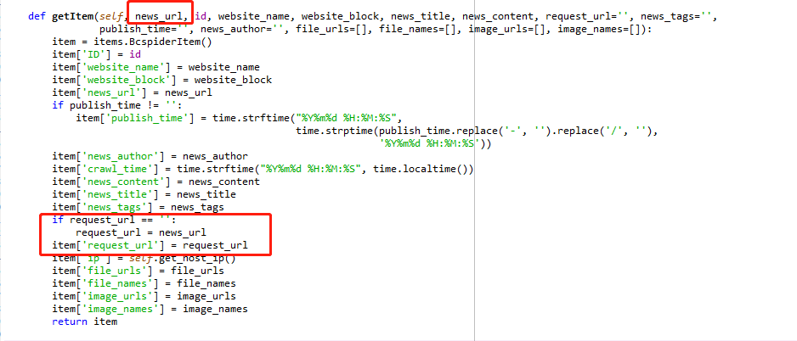

1. 为适应新框架，每个spider的news_url部分都需要修改，将本来的url修改为news_url即可，见下图：

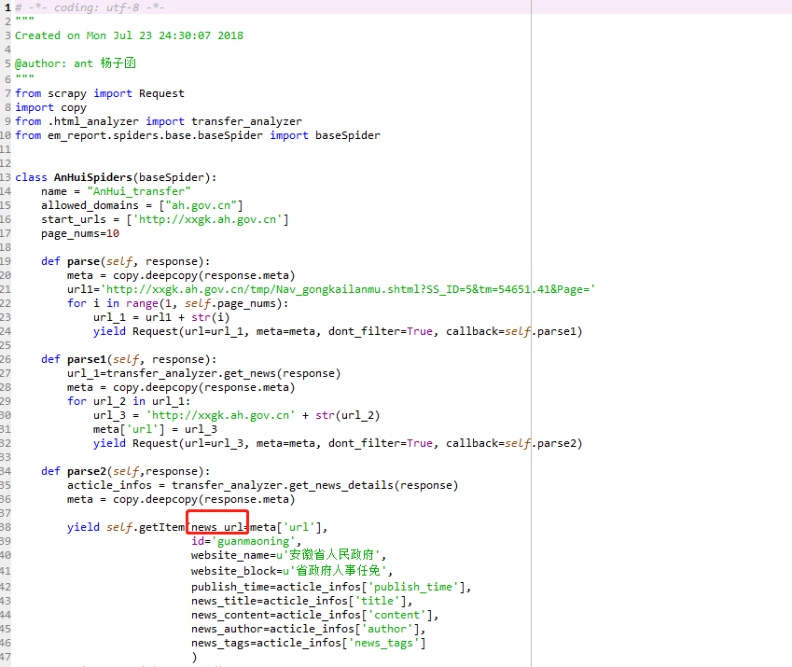

1. 本次改动比较大的部分，需要修改的一般是动态加载网页的spider；request url部分的处理：（详见basespider文件）

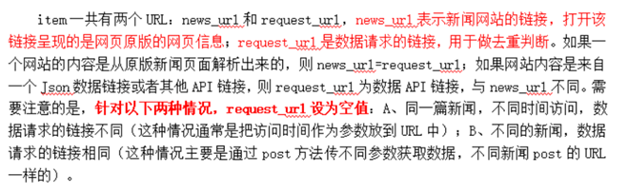

（二）pipelines部分（目前不需要修改）

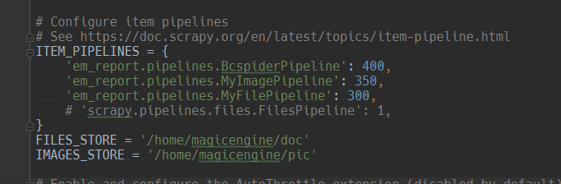

（三）settingb部分（目前不需要修改）

